食品与生物工程学院团学组织架构及岗位职责
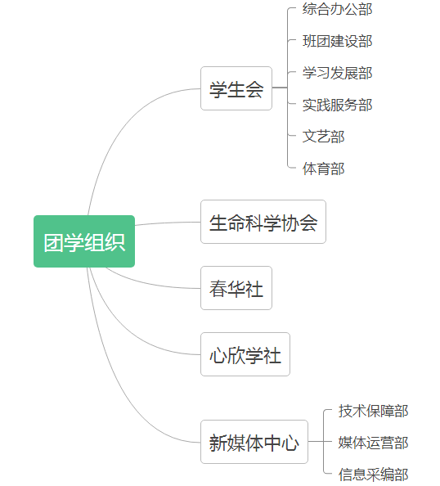

【学生会】
综合办公部
负责日常公文的起草处理工作，发布布告、通知和公告；负责各类档案的建立、发放、收集及管理工作，完成各类综合统计工作；负责各项活动新闻稿的撰写、审核和批改；负责与各部门的对接及会议记录，汇报各部门的工作进展；负责学院办公室、储藏室及学生会公共物资的管理，登记借记情况。
班团建设部
根据院团委和院学生会的工作部署及要求，加强组织建设，完善基层团支部机构设置，加强团委、学生会和班级三级联动，督促各班级团支部“三会两制一课”的落实,协助学院开展团校和入党积极分子班培训工作；定期开展团支书培训，负责催促学院各团支部青年大学习情况，指导班级开展团日活动，同时通过开展系列活动提高团员青年的思想政治素质；健全第二课堂成绩单制度，做好第二课堂成绩单录入工作。
学习发展部
为全院学生在学习上提供帮助的服务性部门，负责学院课堂及晚自习到课率检查；收集并整理学习资料，建立共享学习资源库；与各班学习委员紧密联系，定期举办形式多样的学习经验交流活动，致力于为同学们创造良好的学习氛围和学习环境。
实践服务部
完善学生会组织建设、加强学生会干部、干事培养和管理的重要职能部门。策划参与或协助举办学院的大型活动，包括各类表彰大会、宣讲活动、我的家乡我的家、美食文化节、三下乡启动及选拔工作等；负责学生会资源和人员进行合理调度并安排分配；负责学生会成员的日常考核与日常培训工作。
为全院学生在生活权益上提供帮助的服务性部门，负责学院寝室卫生检查及寝室文化建设；负责收集同学生活中的权益问题，及时向上级部门反映，帮助协调解决；同时开展各类健康讲座，致力于让全院同学身处在一个健康、安全、舒适的生活环境之中。
文艺部
主要负责文艺类活动，承办学院各类大型文艺活动，如迎新晚会、五四合唱等；负责校级文娱活动的选拔及培训工作，包括一二九文艺汇演、传统文化朗诵比赛等。负责学院食生队成员的招募、培训及日常活动开展。
体育部
积极组织策划校、院两级各项体育活动和体育赛事，弘扬学院体育文化氛围；辅助院级各类球队，做好校级比赛的后勤工作。

【春华社】
学院的志愿服务组织，秉承“用爱付出，为爱奔波”的志愿者精神，引领同学做志愿服务的先进典型。主要职责是建设和开展学院的志愿服务基地，安排各基地志愿服务的日常工作和对学院志愿者进行认定和考核。目前下辖志愿基地有省立儿童医院、合肥南站及童话名苑老年公寓等。

【心欣学社】
心欣学社是宣传普及大学生心理健康教育知识及组织志愿活动的部门。定期组织心理联络员和心理委员培训；协助校心理协会开展多项身心知识类活动；举办活动有心理舞台剧、“12.5”长跑活动、手语合唱比赛、“爱的味道”厨艺大赛、微颜一笑摄影大赛、心理博览会等。

【生命科学协会】
以“培养学科兴趣，增强专业自信”为己任，以食品、医药、生物三大类型为核心，举办专业特色活动，打造学院高精尖品牌。同时组织参赛队参与校外科技竞赛活动，传播专业科学知识；管理与运营生命科教基地—生物标本馆。

【新媒体中心】
媒体运营部
运用学院新媒体（微信公众号、QQ空间等）宣传平台及时对学生会工作状况、学生会工作进程以及全院学生学习、活动、生活状况进行报道，传达活动信息和学生会理念，引导全院学生充分、合理利用网络资源，开拓视野、增长见识、丰富课余生活。
技术保障部
技术保障部是为学院提供新媒体技术支持的部门。负责全院学生的新媒体技术培训工作；负责学院各类海报、视频、音频以及图片的处理、编辑及制作；负责学院文化产品的研发，提升学院的影响力。
信息采编部
信息采编部是为学院新媒体工作提供素材收集工作的部门。负责活动照片的拍摄与处理；特殊节日、大型活动的视频拍摄；学院、学校热点事件的收集与整合；负责制作药食科普、情景剧等短视频，依托“抖音”APP，作品均由工作室成员自导自演短视频，线上宣讲药食知识，传播药食文化。负责学院新媒体设备（电脑、DV、单反相机等）的管理与日常维护。

